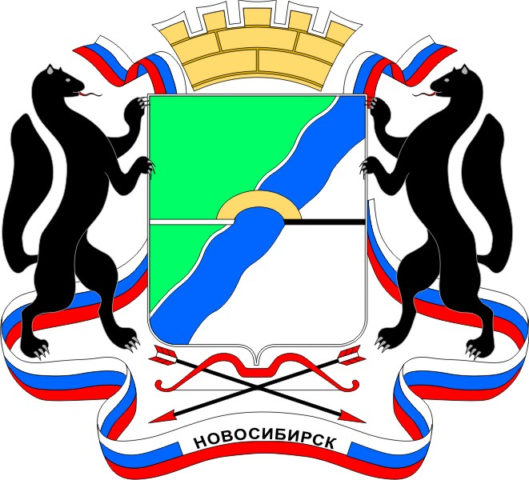

Отчет по 3-ей поездке в город Новосибирск
проекта: «Уроки самостоятельности» подготовил: воспитанник МКУ ЦССУ «Дорогинский»
Рузанкин Данил Юрьевич

Вот наступил тот час когда мы приехали в Новосибирск. Мы вышли на остановке речной вокзал. Чтобы поехать в сам город мы зашли в метро. Я в метро был 2 раз в жизни. Первый раз я был совсем маленький и поэтому я нечего не знал: где и как покупать жетоны и как ориентироваться в самом метро. Парни пошли покупать жетоны в кассу, а девочки к терминалу. Купив жетоны, появилась новая проблема не зная в какую сторону надо было идти. Мы потом спросили у прохожего в какую сторону идти, и нам сказали посмотреть на табло, где стрелочками указан в какую сторону ехать. Вот так мы и на учились ориентироваться в метро.

И вот мы приехали на площадь Ленина.
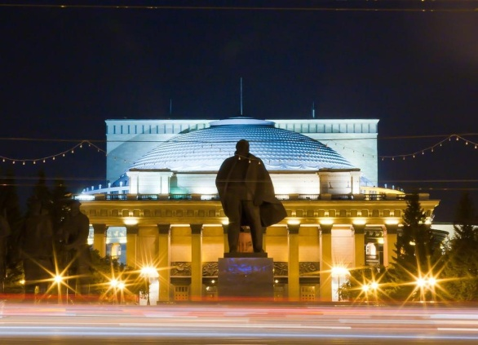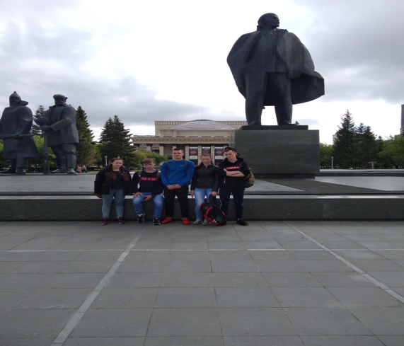
Год создания этого памятника 1970
Сразу за этим памятником стоит театр «Оперы и Балета»

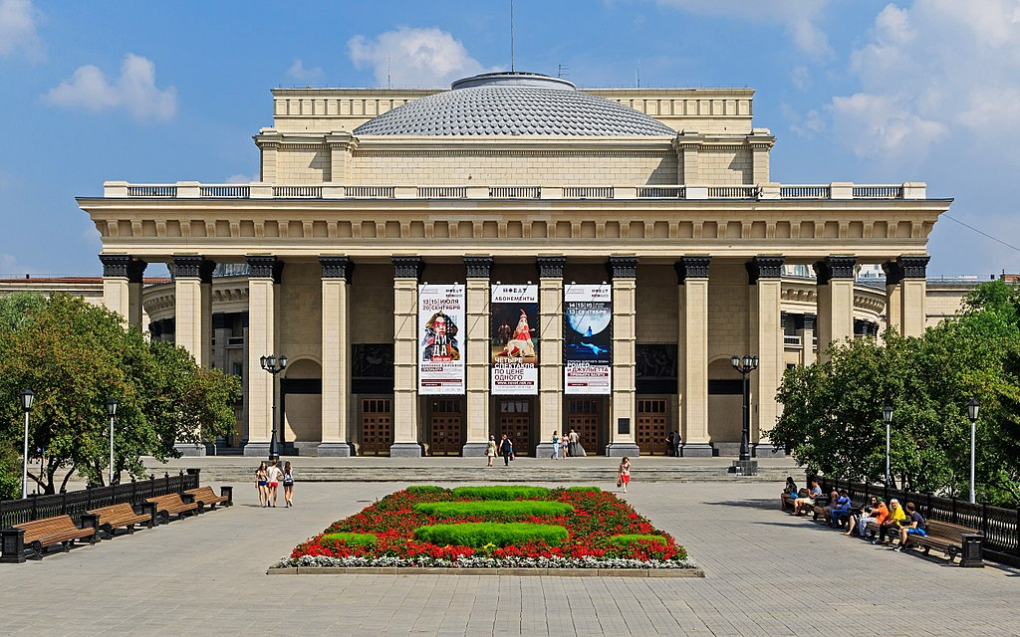

Новосиби́рский госуда́рственный академи́ческий теа́тр о́перы и бале́та (НГАТОиБ, НОВАТ^{[1]}) — российский театр оперы и балета. Основан в 1945 году. Является одним из ведущих театров России. Крупнейшее в России и СССР здание театра было сооружено в 1931—1941 годах, представляет собой сложный и уникальный архитектурный комплекс, и имеет статус культурного наследия Российской Федерации
Затем мы проходили по подземному переходу чтобы пройти на другую сторону в краеведческий музей.
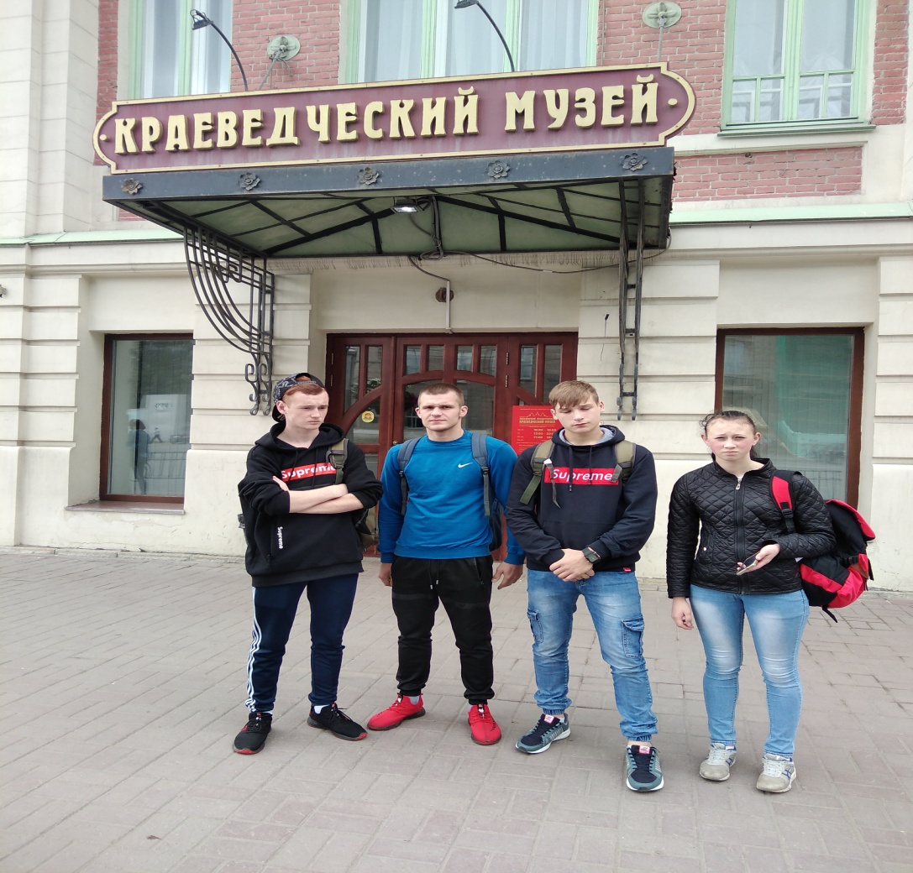
Следующим этапом надо было найти учебные заведения, где мы узнали какие факультеты есть, на какие профессии обучают и какие условия приема.
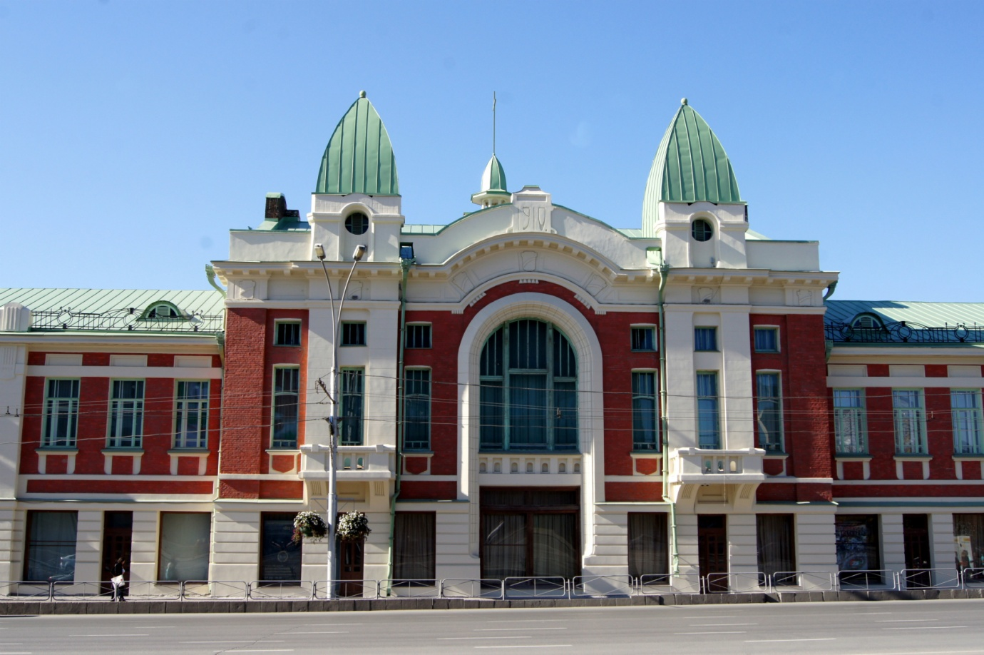
Основан в 1920 году как Центральный народный музей Новониколаевска. Первым директором музея стал Анзимиров В. А., первые экспозиции — астрономическая и геологическая. С конца 1920-х годов и по конец 1930-х был ведущим музеем Западно-Сибирского края. В 1940-х годах директором музея работал известный архивист и краевед Е. Д. Стрелов.
С 1987 года исторический отдел музея располагается в здании бывшего Городского торгового корпуса (памятник истории и архитектуры, построенный по проекту известного архитектора А. Д. Крячкова в 1910 году). Экспозиционно-выставочная площадь занимает 3219 кв.м.
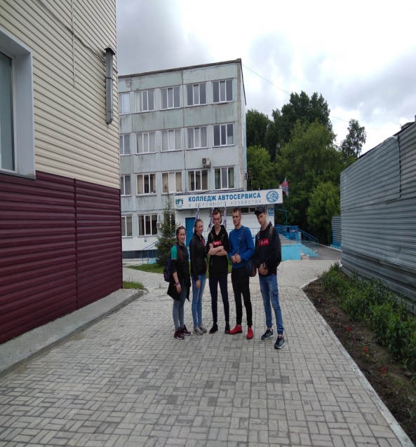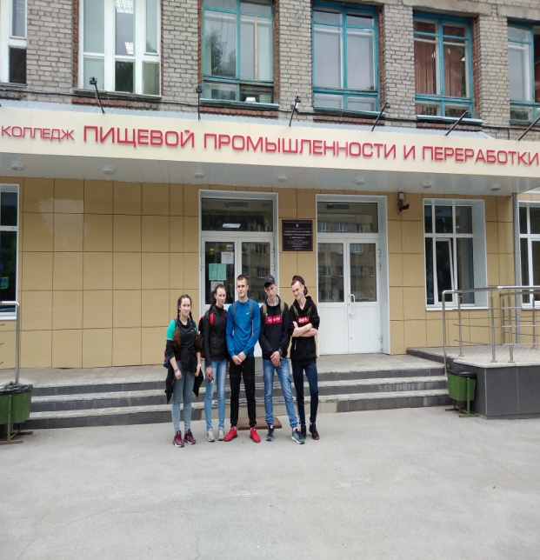

Следующим заданием было найти, где можно было поесть, мы нашли отличную столовую где очень вкусно и не дорого поели.
Теперь мы пошли искать организацию благотворительного фонда «Солнечный город», помогли нам найти прохожие.
Наши девочки Таня и Лена подготовили вопросы для интервью, которое взяли у сотрудницы «Солнечного города» из которого мы узнали:
-Как она решила стать волонтером;
-Что входит в обязанности волонтера;
-Кто может быть волонтером;
-Что нужно чтоб стать волонтером.

А после поехали заселяться в гостиницу «Северная»
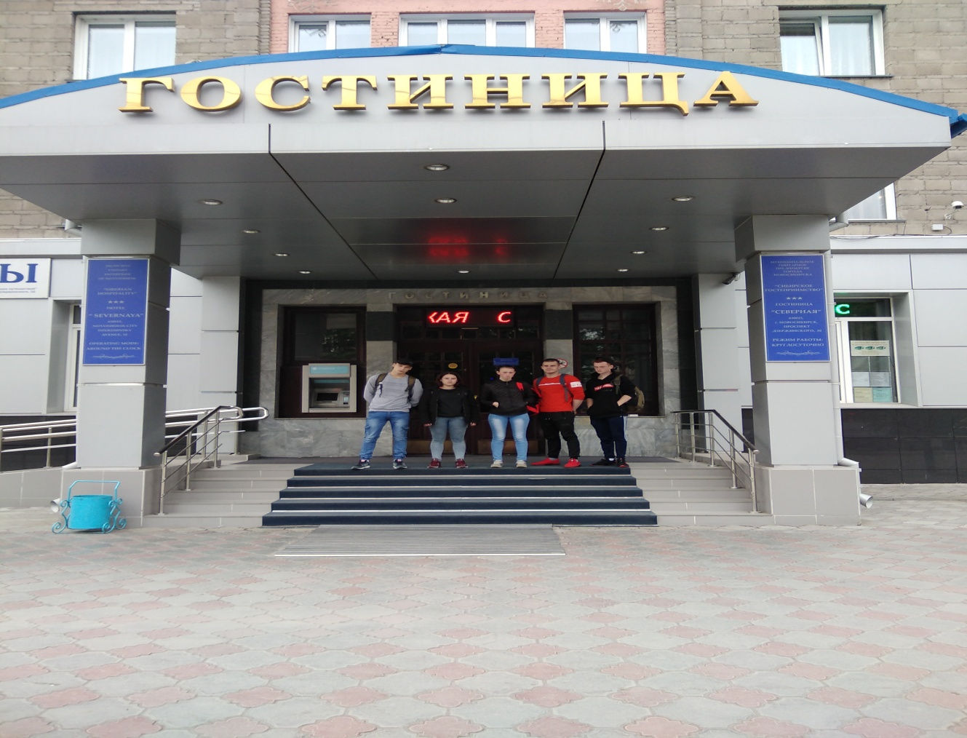
При заселение попросили у нас паспорта, чтобы сделать ксерокопию, выдали ключи и вот мы увидели уютные комнаты, которые нам понравились.
И вот нам уважаемые сотрудники «Солнечного города» сделали отличный подарок, который нам очень понравился и мы благодарны за него - это просмотр фильма «Алладин» в кинотеатре «Победа»
Кинотеатр «Победа», Новосибирск — современный кинокомплекс, расположенный в центре Новосибирска. Открылся в 1926 году, в составе комплекса «Дворец труда» (ныне Сибирский государственный университет водного транспорта), под названием «Пролеткино» и стал не только самым крупным кинотеатром в городе (800 зрительских мест), но и самым передовым: уже в 1932 году здесь начали показывать звуковые фильмы. В 1932 году был переименован в «Октябрь», во время Великой Отечественной войны в здании размещался завод им. Коминтерна, эвакуированный из Ленинграда. В 1952 году после реконструкции кинотеатр был открыт под сегодняшним именем «Победа». После нескольких лет забвения и масштабной реконструкции, произведённой интернациональной командой архитекторов, дизайнеров и строителей, кинотеатр открылся в 2006 году. Сейчас это современный культурный центр, здесь расположено 7 кинозалов общей вместимостью 1101 мест, конференц-зал, галерейное пространство, кофейня «Утровечера», кино-кафе «Премьера», ночной клуб и летняя концертная площадка.
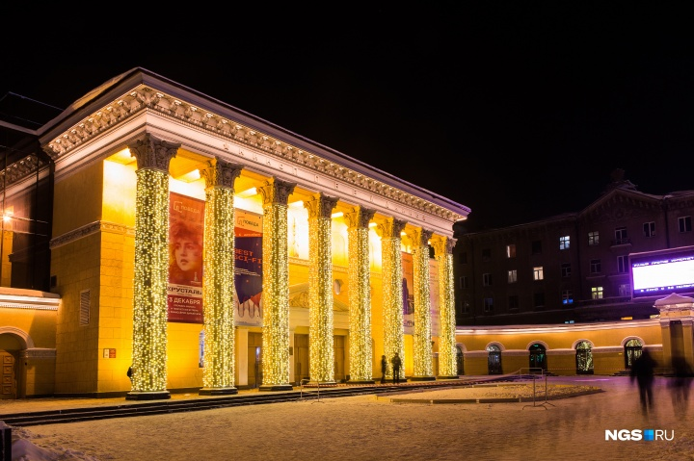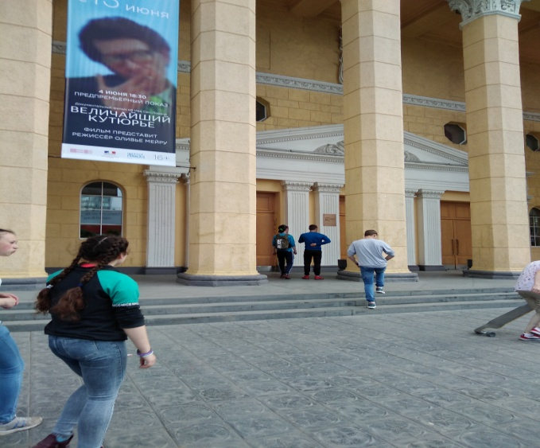
Наступил следующей день, позавтракав мы поехали на строительную площадку дом на набережной «Марсель». С начала нас познакомили с инструктажем по техники безопасности на стройке. Затем пошли на стройку. Нам очень понравилось благоустройство площадок, обделка самих домов, а особенно вид сверху с крыши многоэтажного дома.
И вот подошла наша поездка к концу.
Эта поездка меня научила ориентироваться в городе, в метро, транспорте, чего я не умел делать до этой поездки. Как здорово, что я попал в этот проект «Уроки самостоятельности».
Хочу поблагодарить всех организаторов этого проекта за эту предоставленную мне возможность участвовать в нем.

